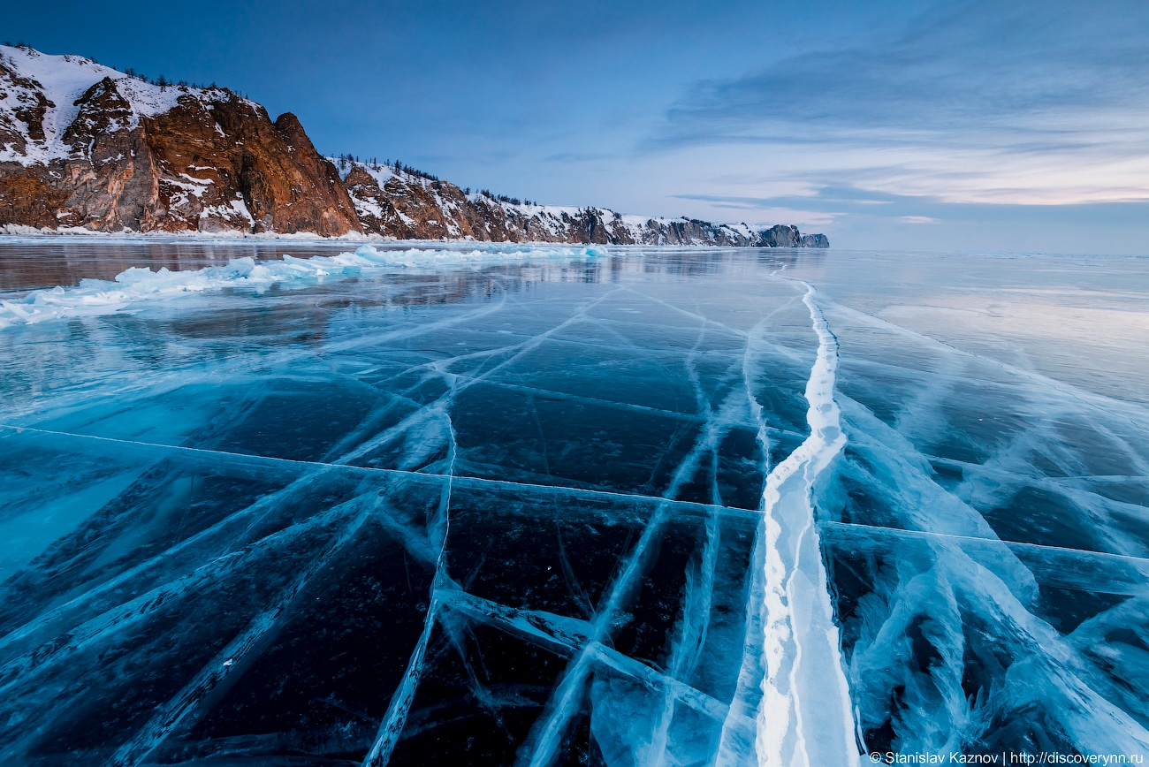

**Байкал**

Положение о работе с Bitrix24

Дата документа: 01.01.2022

Действует с: 01.01.2022

|  |  |
| --- | --- |
| *Версия:* | *Страниц всего:* |
| 1.0 | 37 |

Санкт-Петербург

2022 год

Оглавление

Глоссарий 4

Введение 5

Регламент по правилам работы с Битриксом 6

Работа с задачами в проектах внедрения 6

Задачи на формирование протоколов встреч (отчетов об обследовании, инструкций, контрольных примеров) 6

Задачи на формирование концептуальной модели 7

Задачи на формирование ТЗ 7

Задачи на разработку 8

Работа с задачами в проектах сопровождения 8

Работа с проектами 9

Заведение проекта и первичное наполнение проекта 9

Обязательная к занесению в Wiki проекта информация: 9

Текущая работа с блоком проектов 9

Общие вопросы по Битриксу 11

Функциональные возможности Битрикса, которые используются в работе 12

Задачи 12

Проекты и группы 12

Новости 13

Поиск по системе 14

База знаний. 14

Диск 15

Сотрудники 16

Документы 17

Роботы 17

Wiki в проектах 18

Отчеты 19

Инструкция по работе с используемым функционалом 20

Общий интерфейс Битрикса 20

Левое меню системы 20

Верхнее меню системы 21

Строка поиска по задачам 21

Задачи 21

Постановка задач 21

Выполнение задач, наблюдатель в задаче 25

Проекты и группы 26

Действия с проектом/группой для владельца проекта 27

Работа с проектом/группой для участника проекта 27

Новости 27

Сотрудники 28

Wikipedia 31

Отчеты 32

Работа в Битриксе с точки зрения ролевой структуры 35

Функции и зоны ответственности РН 35

Функции и зоны ответственности ТЭ, РГ 35

Функции и зоны ответственности РП, ТА 35

Функции и зоны ответственности разработчиков, аналитиков 35

Функции и зоны ответственности Администратора Битрикса 35

Памятка для оперативного доступа к основным тезисам работы с Битриксом 37

Глоссарий

РГ – Руководитель Группы аналитиков или разработчиков;

ТЭ – Технический Эксперт;

АС – Архитектор Системы – специалист-аналитик высокой категории, осуществляющий системный надзор на проекте;

РН – Руководитель Направления;

РП – Руководитель Проекта;

ВР – Ведущий Разработчик;

АП – Администратор Проектов;

Введение

Цели данного документа:

1. Памятка для оперативного доступа к основным тезисам работы с Битриксом
2. Общие вопросы по Битриксу
3. Описание основного функционала Битрикса, который используется в работе отдела.
4. Регламент по правилам работы с Битриксом:
   1. Правила заведения задач в проектах, правила закрытия задач
   2. Правила по работе с побочным функционалом проектов
5. Инструкция по работе с основным используемым функционалом
6. Работа в Битриксе с точки зрения ролевой структуры отдела:
   1. Функции и зоны ответственности РН
   2. Функции и зоны ответственности РГ
   3. Функции и зоны ответственности ТЭ, АС
   4. Функции и зоны ответственности АП, РП
   5. Функции и зоны ответственности разработчиков, аналитиков

Данный документ является руководством к работе и источником ответов на вопросы, которые возникают при работе с Битриксом. Документ будет дополняться по мере формирования вопросов и уточнений или расширении используемого функционала.

Регламент по правилам работы с Битриксом

NB! Данный регламент является общим регламентом для работы в системе. Однако, могут быть отдельные регламенты для разных проектов, детализирующие работу в рамках конкретного проекта. Данную конкретизацию осуществляет РП и обеспечивает донесение данной конкретизации до всех участников проекта.

Частные правила проекта не могут противоречить общему регламенту.

Работа с задачами в проектах внедрения

При постановке задач всегда необходимо указывать теги для удобства классификации задач:

* 1. #программирование – ставится, если задача для разработчика;
  2. #аналитика – ставится, если задача для аналитика;
  3. #административная – ставится, если задача для РП или общего характера;
  4. #верхнийуровень – ставится, если это задача верхнего уровня с будущими подзадачами;

Общие правила при работе с задачами:

1. В случае отсутствия отведенного времени на задачу – необходимо уточнить информацию у РП или постановщика;
2. В случае, если задача на тестирование/вычитку или любой другой вид контрольных действий – на выполнение указывается в 3 рабочих дня;
3. Если у задачи отсутствует срок выполнения – необходимо уточнить информацию у РП или постановщика;
4. Если при получении задачи, оценка на выполнение исполнителя отличается от плановой, данную информацию необходимо донести до РП или постановщика сразу же, в момент выявления отклонения;

Обязательные к заполнению в задачах поля:

1. Название задачи;
2. Дата завершения задачи;
3. Ответственный по задаче;
4. Если задача является вложенной, то необходимо создавать ее как подзадачу к задаче верхнего уровня или вручную указывать «Базовую задачу»;
5. При наличии оценки на выполнение задачи или любых временных ограничений на выполнение задачи, РП или постановщик должны явно указывать данную информацию. Или в описании задачи или через функционал «Время для выполнения задачи»;

Иерархическая структура задач по проекту (уровни вложенности) должна соответствовать согласованному разбиению работ на проекте (этапы, очереди, блоки и т.д.).

Задачи на формирование протоколов встреч (отчетов об обследовании, инструкций, контрольных примеров)

1. Первую задачу на написание протокола ставит РП, указывая в качестве ответственного аналитика, отвечающего за протокол. РП указывает время, отведенное на написание протокола, документа.
2. Когда протокол написан, аналитик прикладывает версию протокола в задачу, завершает задачу на написание.
3. После завершения задачи, аналитик должен сделать задачи на верификацию для архитектора проекта. В качестве постановщика выступает аналитик, в качестве ответственного архитектор. В наблюдатели необходимо добавить РП, РГ аналитиков;
4. После проверки протокола, если все в порядке, проверяющий отписывается об этом в задаче. РП передает протокол заказчику;
5. После проверки протокола, если есть замечания, они прикладываются к задаче на проверку, задача завершается.
   1. После проверки протокола, если есть замечания, проверяющий создает задачу на аналитика на корректировку. В качестве ответственного выступает аналитик, постановщиком выступает проверяющий. В наблюдатели необходимо добавить РП, РГ аналитиков. Замечания прикладываются к задаче на корректировку;
6. Аналитик корректирует протокол, прикладывает его к задаче на корректировку;
7. Повторение пунктов 3-6 до получения итогового протокола.

Задачи на формирование концептуальной модели

1. Формирование концептуальной модели выполняется поблочно, с разбиением на отдельные функциональные блоки;
2. Оформление разбиения КМ на блоки в системе выполняет РП после утверждения разбиения с командой проекта, архитектором, техническим руководителем;
3. Задачи по КМ могут быть 3 видов: моделирование в системе, написание части КМ, работа с заказчиком по уточнению или сбору информации;
4. Если после выполнения задачи, согласно мнению РП или исполнителя необходимо передать результат на проверку архитектору или ТЭ, необходимо действовать в соответствии с процедурой из процесса выше (процедура для протокола).

Задачи на формирование ТЗ

1. Первую задачу на написание ТЗ ставит РП, указывая в качестве ответственного аналитика, отвечающего за ТЗ. РП должен указать отведенное время на написание ТЗ через функционал «Время для выполнения задачи».
2. Когда ТЗ написано, аналитик прикладывает версию ТЗ в задачу, завершает задачу на написание.
3. После завершения задачи, аналитик должен сделать задачи на верификацию для архитектора проекта и ведущего разработчика. В качестве постановщика выступает аналитик, в качестве ответственного архитектор или ведущий разработчик. В наблюдатели необходимо добавить РП, РГ аналитиков. В обе задачи необходимо приложить актуальную версию ТЗ;
4. После проверки ТЗ, если все в порядке, проверяющий отписывается об этом в задаче. РП передает ТЗ заказчику;
5. После проверки ТЗ, если есть замечания, они прикладываются к задаче на проверку, задача завершается;
6. После проверки ТЗ, если есть замечания:
   1. Если верификация была только ведущим разработчиком или только архитектором, то проверяющий создает задачу на аналитика на корректировку. В качестве ответственного выступает аналитик, постановщиком выступает проверяющий. В наблюдатели необходимо добавить РП. Замечания прикладываются к задаче на корректировку.
   2. Если верификация была выполнена обоими проверяющими, то задачу на корректировку создает РП, указывая проверяющих как наблюдателя. Замечания прикладываются к задаче
7. Аналитик корректирует ТЗ, прикладывает его к задаче на корректировку.
8. Повторение пунктов 3-7 до получения итогового ТЗ.

Задачи на разработку

NB! Если в процессе разработки выявлено отклонение от ТЗ, которое необходимо реализовать – аналитик делает на такое отклонение отдельную задачу для разработчика. Информация о существующем отклонении фиксируется в чек-листе основной задачи на разработку. Тестирование отклонения осуществляется по индивидуальным требованиям РП, РГ, ТЭ и фиксируется по договоренности либо в рамках общей задачи на тестирование, либо отдельно.

1. Первую задачу на разработку создает РП, указывая в качестве ответственного назначенного разработчика. В постановщике РП указывает аналитика, который отвечает за доработку (писал ТЗ). В наблюдатели добавляется ведущий разработчик, АС и РГ разработчиков. К задаче прикладывается актуальное ТЗ и оценка на реализацию в часах;
2. После изучения ТЗ, разработчик фиксирует в Битриксе чек-лист на выполнение в удобном формате. Цель чек-листа: визуальное определение выполненных работ, оставшихся работ по ТЗ;
3. После выполнения разработки, разработчик завершает задачу;
4. После завершения задачи, разработчик создает задачу на тестирование. В качестве ответственного указывается аналитик, который ставил задачу. В наблюдатели добавляется РП, РГ разработчиков, ТЭ, ведущий разработчик.
5. После выполнения тестирования, аналитик прикладывает к задаче на тестирование результаты тестирования.
6. Пункты 6-7 выполняются в случае использования на проекте чистового хранилища. В случае, если все в порядке, аналитик создает задачу на выгрузку доработки в чистовое хранилище. В качестве ответственного указывается разработчик. Постановщиком указывается аналитик. В наблюдатели добавляется РП, РГ разработчиков, ТЭ, ведущий разработчик.
7. В случае, если есть замечания к реализации, аналитик создает задачу на разработчика. В качестве наблюдателей указывается РП, РГ разработчиков, ТЭ, Ведущий разработчик. Замечания к реализации прикладываются к задаче на корректировку.
8. Повторяются шаги 2-7 до сдачи готовой доработки.
9. После переноса доработки в чистовое хранилище, разработчик закрывает задачу на перенос и создает задачу на аналитика на проверку переноса. Ответственный – аналитик. Постановщик – разработчик. В наблюдатели РП, РГ разработчиков, ведущего разработчика.
10. Если все в порядке – доработка передается заказчику.
11. Если есть замечания – повторяются шаги по отладке и тестированию.

Работа с задачами в проектах сопровождения

В рамках проекта сопровождения Администратор проектов определяет, каким образом производится фиксация задач в системе и информирует об этом специалистов проекта:

1. Классическая схема, принятая для проектов внедрения;
2. С использованием одной задачи, у которой меняется исполнитель по мере выполнения работ;
3. С использование одной задачи, у которой стоит атрибут «принять работу после завершения».

Схема с изменением исполнителя работает следующим образом:

1. АП проекта создает задачу на исполнителя;
2. АП добавляет в наблюдателей задачи всех, кто будет участвовать в данной задаче;
3. После выполнения работ исполнителем, АП меняет ответственного в задаче на другого;
4. Пункт 3 повторяется до полного завершения работы;
5. АП завершает задачу.

Схема с атрибутом «принять работу после завершения» работает следующим образом:

1. Задачу ставит АП проекта или аналитик, с активированным пунктом «Принять работу после завершения»;
2. После того, как ответственный завершает задачу, она возвращается к постановщику на контроль;
3. Постановщик проверяет работу:
   1. В случае, если работа выполнена без ошибок, работа принимается, а задача закрывается;
   2. В случае, если к работе есть замечания, постановщик фиксирует замечания в комментариях к задаче и возвращает задачу в работу.

Работа с проектами

Заведение проекта и первичное наполнение проекта

1. Новые проекты в систему заводит РП или АП;
2. РП/АП заполняет основные поля нового проекта;
3. Новый проект всегда заводится как «закрытый проект»;
4. Название проекта должно содержать название клиента и название внедряемого продукта;
5. В помощники руководителя всегда добавляется РН, ТЭ, РГ аналитиков, РГ разработчиков, АС, АП;
6. В участников проекта добавляется проектная группа;
7. РП/АП на свое усмотрение выбирает необходимые к активации возможности проекта (википедию, фото, диск, базу знаний, etc.);
8. После заведения проекта, РП/АП формирует задачи верхнего уровня, отражающие структуру проекта в системе;
9. После регистрации структуры проекта РП/АП расставляет задачи на исполнение;
10. На собственное усмотрение РП/АП вносит информацию в википедию, базу знаний, загружает основополагающие документы на диск проекта.

Обязательная к занесению в Wiki проекта информация:

1. Информация по подключению к серверам заказчика;
2. Перечень баз проекта на наших серверах;
3. Перечень баз проекта на серверах заказчика;

При появлении новых баз специалисты сообщают данную информацию РП.

Текущая работа с блоком проектов

1. РП осуществляет корректировку сроков выполняемых задач и этапов проекта;
2. РП фиксирует новые задачи, участвует в проверке и контроле выполняемых задач;
3. Новые задачи могут создавать все участники проекта. В этом случае, РП необходимо добавить в наблюдатели;
4. Создание новых задач участниками проекта может быть двух типов:
   1. Создание произвольной задачи по произвольному событию;
   2. Создание задачи внутри цепочки работы (например, написание и верификация ТЗ). В этом случае необходимо руководствоваться правилами, принятыми в конкретном проекте;
5. РП актуализирует информацию в википедии проекта, базе знаний проекта, в т.ч. с привлечением команды проекта и делегированием отдельных функций;
6. РП ведет новостную ленту проекта;

Общие вопросы по Битриксу

Битрикс является основной таск-системой на всех крупных проектах «Байкала» и на всех проектах сопровождения. КИС используется лишь для фиксации фактически отработанных часов.

В Битриксе ставятся задачи по проектам, собирается основная информация по проекту (подключения, хранилища, пользователи баз, регламенты и тд), вывешиваются актуальные новости, хранятся общие файлы отдела.

Доступ в Битрикс осуществляется по ссылке:

<https://baykal.bitrix24.ru/>

Логином является рабочая почта вида familia@softbalance.ru. Пароль устанавливается пользователем.

Для Битрикса существует 3 основных интерфейса:

1. Веб-интерфейс. Открывается в браузере по ссылке указанной выше. В веб-интерфейсе возможно использование всех функций системы;
2. Приложение для Windows. Устанавливается на компьютер, в параметрах подключения указывается ссылка, представленная выше. Функционал клиента направлен в первую очередь на чат и систему оповещений. При обращении к большинству функций системы – будет открываться страница в браузере со стандартным веб-интерфейсом;
3. Мобильный клиент для Android, iOS. Клиент позволяет ознакомиться с уведомлениями, прочитать новости, поставить задачу, воспользоваться календарем, диском, базой знаний. Функционал меньше, чем в версии для ПК. Не поддерживаются пользовательские поля.

Функциональные возможности Битрикса, которые используются в работе

Основные функции Битрикса используемые в работе отдела:

1. Задачи
2. Проекты и группы
3. Новости
4. Поиск по системе
5. База знаний
6. Диск
7. Сотрудники
8. Документы
9. Роботы
10. Wiki в проектах

Задачи

Задачи – это основной функционал системы, который используется в работе с Битриксом. Используя задачи и возможность их комбинирования в задачи верхнего и нижних уровней, в Битриксе формируется структура задач проекта, разбитая по организационному, логическому, смысловому или иному признаку.

Посредством задачи в системе могут быть отражены:

1. Задачи по проектам (встречи, протоколы, модели, ТЗ, разработка и тд)
2. Произвольные задачи и поручения от РН, РП, РГ, АС, АД
3. Задачи на себя самого в качестве напоминания
4. Задачи для заказчика (в качестве ответственного указывается РП)

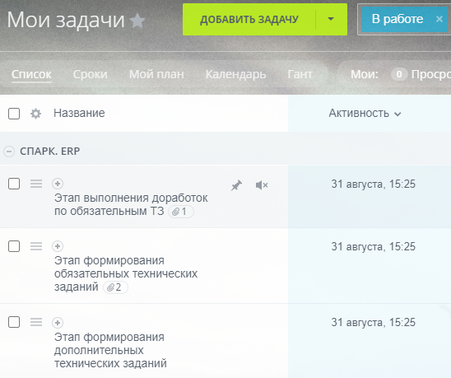

Проекты и группы

Проекты (или же группы) – возможность выделения отдельной области информации, которая объединяется общим признаком. Под выделением понимается, что проект (группа) имеет собственный диск, собственную новостную ленту, собственный календарь, чат, википедию, - все функции системы.

Проекты могут быть открытыми и закрытыми. В случае, если проект закрытый, задачи и любая информация из такого проекта не будет видна не добавленным в проект людям. Тем самым это удобно с точки зрения общей работы отдела – доступна и видна только необходимая информация. Если проект закрытый – его не будет видно в списке групп. Если проект открытый – он будет виден в списке групп и можно вступить в него, чтобы получить доступ ко всей информации.

Разница между группой и проектом в том, что срок задач в проекте не может превышать срок действия проекта (система просто не даст поставить срок больше), а у группы срока нет. Исходя из этого: улучшения Байкала правильнее хранить в группе, а проект «внедрения ЕРП» - в проекте.

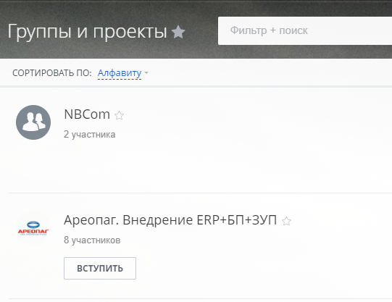

Новости

В Битриксе существует функционал простейшей новостной ленты. Кто-то пишет новости – все видят, могут комментировать, ставить лайки. Новость может содержать ссылки, приложенные документы, картинки, etc. В новостную ленту можно отправить просто сообщение, можно событие, задачу, опрос, документ, благодарность, важное сообщение.

Однако, каждый проект/группа имеют еще и свою ленту новостей. Новости из такой ленты будут доступны только участникам проекта/группы.

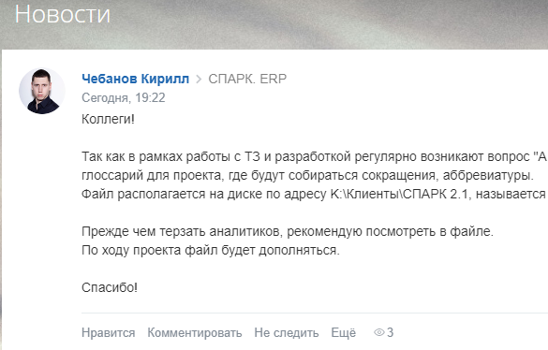

Поиск по системе

В Битриксе есть поиск по всей системе.

Находится он в верхней части страницы:

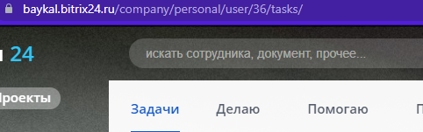

Данный поиск позволяет искать информацию в: названиях и текстах задач, в названиях документов, в комментариях к задачам и новостям, в новостях, по сотрудникам и тд.

Однако, данный поиск не является полнотекстовым и не будет искать в содержании документов системы.

База знаний.

Позволяет структурированно хранить различную информацию о жизни отдела, регламенты, справочники и так далее. По своему функционалу – ближе всего к простому конструктору несложных сайтов. Имеются предопределенные шаблоны, стили, - комбинируя которые и наполняя их информации можно получить желаемый результат. Сейчас там реализована «База знаний байкала» - там есть информация по нашим демо-базам, сотрудникам отдела, проектам отдела, etc.

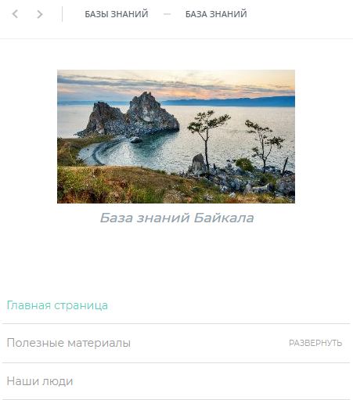

Диск

Диск – обычное файловое хранилище.

Диски бывают 3 видов:

1. Общий диск - доступен и виден всем
2. Личная область диска - ваши личные документы
3. Диск проекта/группы – выделенная область диска для проекта, видная только участникам проекта.

NB! Если вы загружаете документ в задачу, он автоматически загружается в Ваш диск. Поэтому избегайте прикрепления объемных файлов к задачам.

Документы поддерживают функционал версионирования, есть встроенный редактор. Файл можно скачать, переименовать, переместить, предоставить к нему доступ коллегам.

Диск Битрикса можно использовать для передачи файлов заказчика – для файла можно получить «публичную» ссылку, по которой файл можно скачать не пользователям нашего Битрикса.

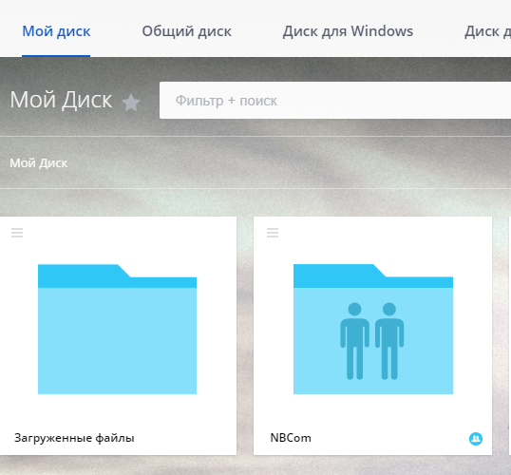

Сотрудники

Графически демонстрирует иерархию пользователей в системе. Можно открыть вид «Сотрудники», получив доступ к списку пользователей системы, информации о коллегах, которую они заполнили. Базовую информацию в карточку сотрудника (Имя, Фамилия, адрес электронной почты) вносит Администратор системы при заведении нового сотрудника. Дальнейшее наполнение карточки выполняется сотрудником.

Информативный раздел, который позволяет получить информацию про коллег, связаться с ними в чате, оставить благодарность. Подробнее про работу с карточкой сотрудника информация описана в разделе «Инструкция по работе с используемым функционалом».

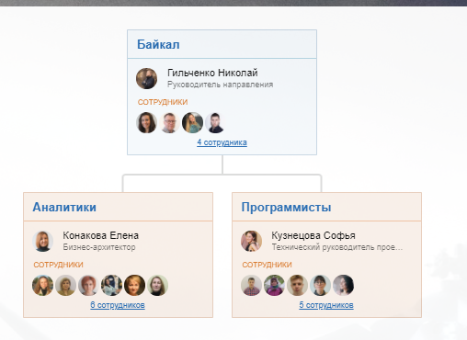

Документы

Отдельно выделенное меню для совместной работы с коллегами над документами Ворда, Экселя или Презентацией. Документы сохраняются в Вашей области Диска.

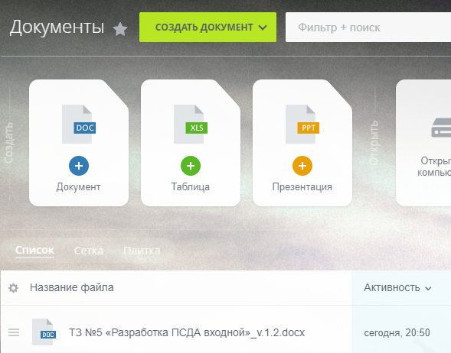

Роботы

Штатные средства Битрикса позволяют автоматизировать постановку задач. При настроенном роботе для конкретного проекта, автоматически будут создаваться задачи по предопределенным условиям, снижая тем самым нагрузку на сотрудников и сводя к нулю риск потерянных задач.

Например, настроить робота, который будет после каждой завершенной задачи с текстом «Написание ТЗ», ставить задачу на выбранного пользователя с текстом «Проверить ТЗ».

Данный функционал имеет ограничения, поэтому не все проекты на имеют настроенного робота. В случае наличия настроенного робота на проекте, РП должен проинформировать команду проекта о том, для каких задач и как настроен робот, какой порядок работы с задачами для корректной работы робота. РП должен поддерживать информацию о статусе роботов в актуальном состоянии, доводить ее в полном объеме до новых участников проекта.

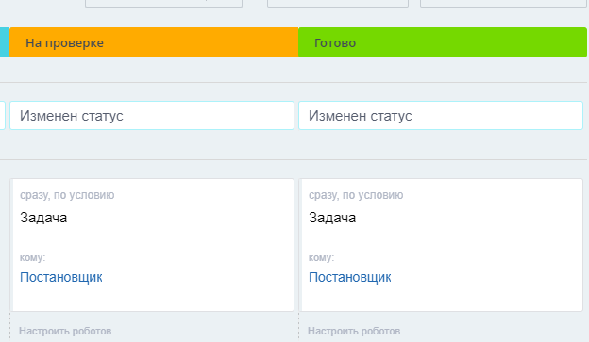

Wiki в проектах

Данный функционал позволяет оформлять информационные страницы, используя методику разметки страниц Википедии. Подобный функционал удобен для хранения информации по подключениям проекта, пользователям, адресам баз, etc.

По сути, данный функционал похож на базу знаний, но может быть настроен только для конкретного проекта.

За Wiki на проекте отвечает РП (с возможностью делегирования). Доступ к разделу Wiki осуществляется из верхнего меню в проекте. В случае, если в верхнем меню пункт отсутствует, его можно вызвать по кнопке «Еще» в правой части экрана.

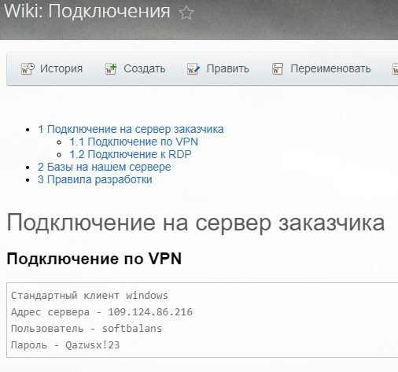

Отчеты

Доступ к разделу «Отчеты» осуществляется с главной страницы системе из верхнего меню. В зависимости от персональных настроек интерфейса, ссылка на раздел будет в меню или будет доступна по кнопке «Еще»

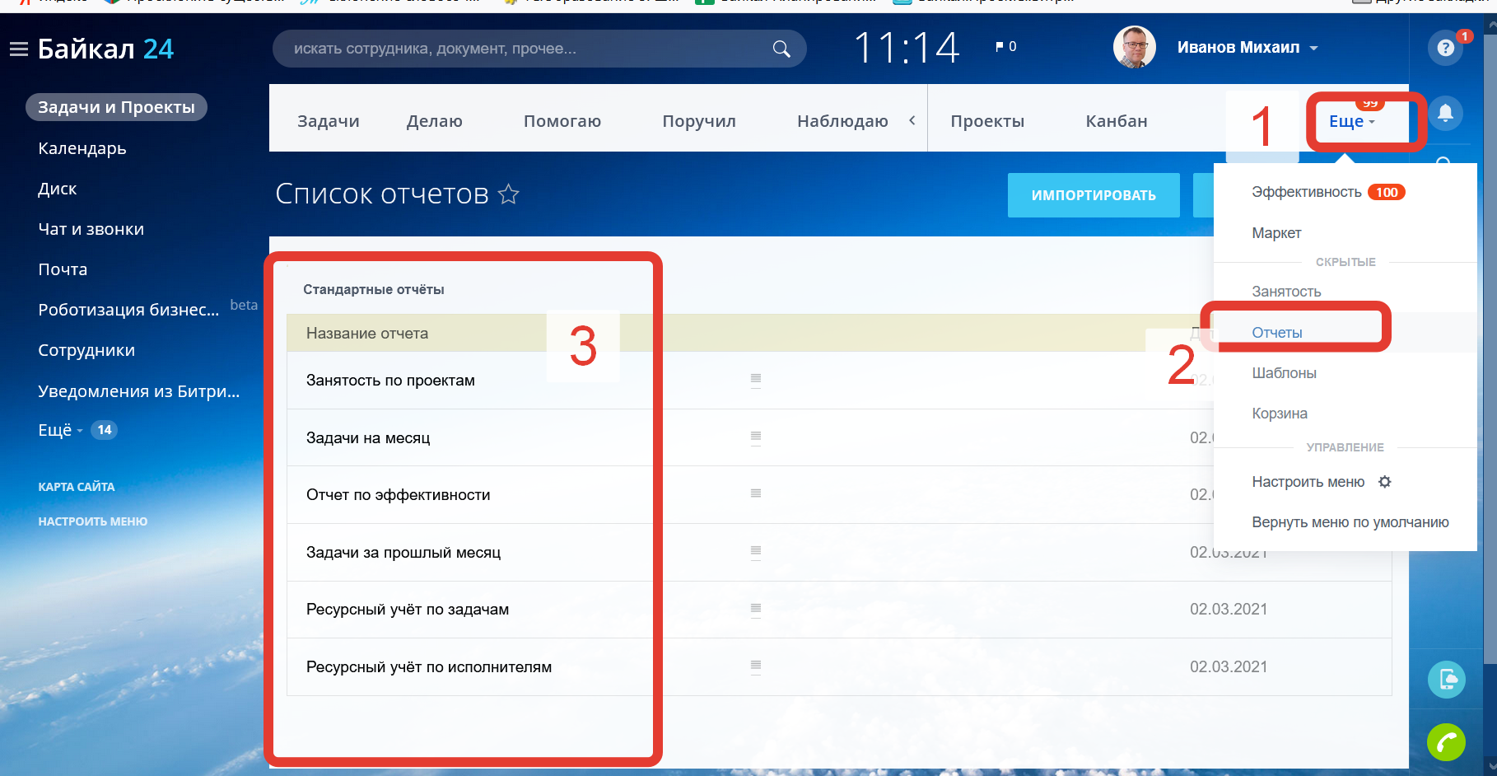

Можно использовать преднастроенные отчеты, можно создать полностью произвольный отчет, можно создать копию преднастроенного отчета и внести в него собственные корректировки.

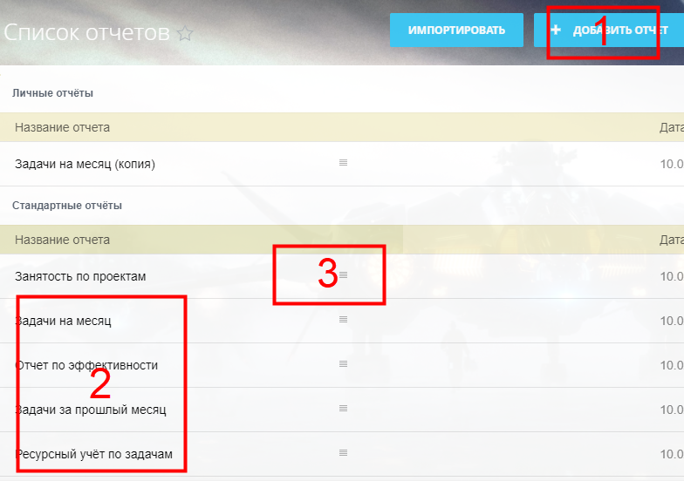

Область 1 – кнопка «Добавить отчет». Позволяет добавить в систему отчет с нуля, вручную определив все параметры

Область 2 – перечень стандартных отчетов.

Область 3 – кнопка настроек отчетов. Для стандартных отчетов доступны варианты: «Копировать», «Экспортировать», «Удалить». Для личных отчетов дополнительно доступно еще две команды: «Редактировать» и «Общий доступ».

Инструкция по работе с используемым функционалом

Общий интерфейс Битрикса

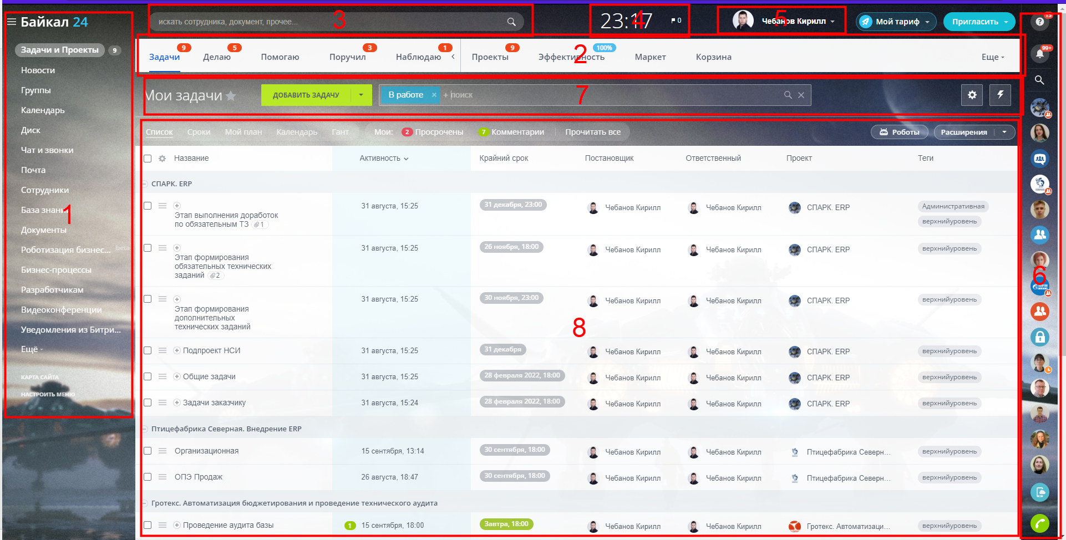

Пункт 1 – левое меню системы, переход между блоками;

Пункт 2 – верхнее меню системы, основные рабочие элементы системы;

Пункт 3 – строка поиска;

Пункт 4 – текущее время, при нажатии блок задач на день, функционал быстрого заведения задач;

Пункт 5 – ваш пользователь. При нажатии всплывает меню по персональной настройке системы;

Пункт 6 – справка, чаты, перечень наиболее активных/последних пользователей или групп в системе;

Пункт 7 – название текущего раздела, кнопка добавления новой задачи, поиск по задачам, настройки внешнего вида списка основной рабочей области;

Пункт 8 – основная рабочая область в меню задач/групп.

NB! Кнопка настройки внешнего вида списка основной рабочей области индивидуальна для каждого проекта/списка задач.

Левое меню системы

Состоит из:

Три полоски в верхнем левом углу – меняет формат представления левого меню: полное/краткое;

«Байкал 24» - возвращает на главную страницу системы;

Названия разделов системы – названия разделов системы, часть разделов может быть скрыта и будет доступна по кнопке «еще»;

Карта сайта – открывает страницу, на которой представлены все основные разделы/подразделы системы для быстрой навигации;

Настроить меню – позволяет настроить левое меню: выбрать видимые разделы, добавить новую ссылку в меню, сменить базовую страницу, вернуться к режиму по умолчанию.

Верхнее меню системы

Представляет переход по основным рабочим вкладкам блока задач, проектов. Доступны дополнительные разделы по кнопке «Еще», в том числе и настройка перечня видимых в верхнем меню кнопок.

NB! Для каждого проекта/группы верхнее меню настраивается индивидуально.

Строка поиска по задачам

При нажатии на строку поиска предлагаются гибкие условия по настройке поиска необходимой задачи. Можно воспользоваться как преднастроенными фильтрами для поиска, так и сформулировать свою конструкцию.

Задачи

В рамках задачи в Битриксе можно работать в качестве «Постановщика» задачи, «Исполнителя» задачи и «Наблюдателя» по задаче. В случае, если пользователь указан как «Соисполнитель» задачи, он обладает правами в задаче идентичными исполнителю.

Постановка задач

Для того, чтобы создать новую задачу необходимо нажать кнопку «Добавить задачу»:



После этого появится окно добавления новой задачи:

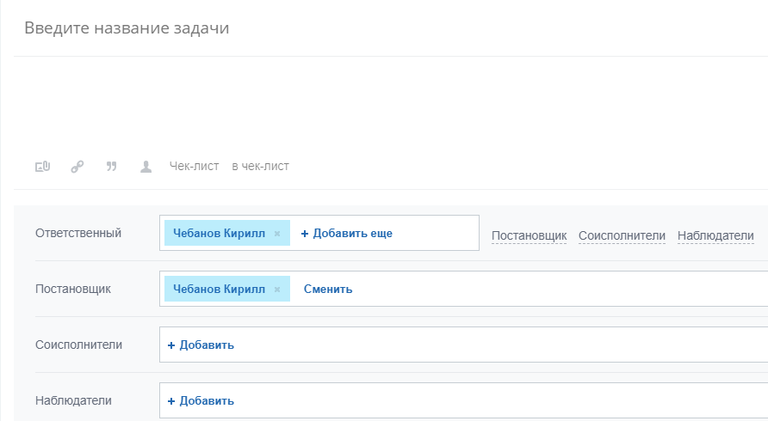

**Первое поле – название задачи**. Заполняется вручную, в произвольном формате. Следующая большая пустая область – поле описания задачи. Заполняется вручную.



**Первая иконка** – прикрепление к описанию задачи файлов: картинок, документов, архивов, etc. Файл можно загрузить как с компьютера, так и выбрать из файлов на диске Битрикса, загрузить из внешнего облачного хранилища (например Гугла) или же создать в Битриксе новый документ. Если Вам нужно просто приложить файл с компьютера, работает стандартное «перетаскивание» нужного объекта в поле описания задачи.

**Вторая иконка** – добавление ссылки. Плюс использования этой кнопки в том, что ссылка будет кликабельна из описания задачи и можно добавить альтернативный текст, в который будет вшита ссылка.

**Третья иконка** – оформление части описания задачи (или всего) в виде цитаты. Позволяет визуально выделить отдельные части описания.

**Четвертая иконка** – упоминание пользователя Битрикса в задаче. При использовании данной функции в описании задачи будет вставлена ссылка на пользователя системы.

**«Чек-лист» и «в чек-лист»**. Первая кнопка добавляет чек-лист к задаче. «В чек-лист» - добавляет в пункты чек-листа выделенный текст из описания задачи.

**Добавление пользователей в задачу**. В рамках задачи есть 4 возможные роли: постановщик, исполнитель, соисполнитель, наблюдатель.

**Постановщик** – тот, кто ставит задачу. В качестве постановщика можно указать другого пользователя системы, но исполнителем тогда по умолчанию будет назначен тот, кто делает задачу в системе. В этом случае, посла завершения постановки задачи нужно будет отредактировать исполнителя.

**Ответственный** – тот, кто должен сделать задачу.

NB! Если указать двух и более ответственных, будет создано по отдельной задаче на каждого указанного ответственного.

**Соисполнитель** – пользователь, который может вносить изменения в задачу, может закрыть задачу и тд. По факту, исполняющий обязанности ответственного.

**Наблюдатель** – видит задачу, получает информацию об изменении статусов задачи, может комментировать задачу и тд. Не может завершить задачу.

Сроки задачи и правила работы задачи

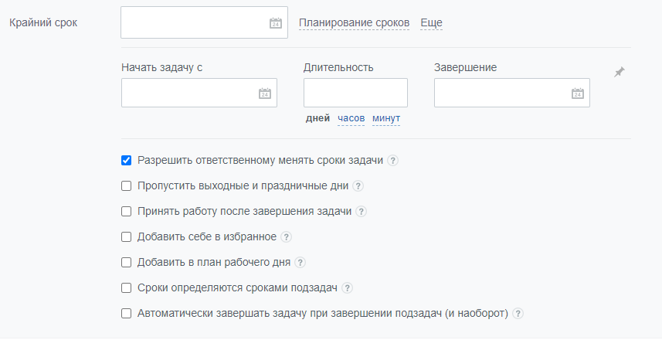

При нажатии на кнопку «**Планирование сроков**» добавляется вторая строчка (начать задачу с), при нажатии на кнопку «**Еще**» раскрывается меню с правилами работы задачи.

Крайний срок задачи – срок, до которого нужно выполнить задачу. Можно указать только дату, можно указать дату и время.

«**Начать задачу с**» - при заполнении любых двух из трех полей («**начать задачу с**», «**длительность**», «**завершение**»), система автоматически рассчитает третье поле. Это более тонкая настройка сроков выполнения задачи, которая определяет срок начала выполнения задачи и срок, когда задача должна быть завершена. Это удобно тем, что в календаре будет виден интервал, на который запланирована работа сотрудника по данной задаче.

NB! Система не учитывает, что рабочий день 8 часов. Поэтому, если размерность часы или минуты – система будет считать исходя из 24 часов в день.

**Разрешить ответственному менять сроки задачи** – данная галочка позволяет или запрещает исполнителю задачи двигать крайний срок задачи. В случае ее снятия, изменить сроки сможет только постановщик.

**Пропустить выходные и праздничные дни** – при использовании сроков начала и завершения задачи, данный пункт активирует учет выходных и/или праздничных дней. При активации – выходные и/или праздничные дни не включаются в расчет срока.

**Принять работу после завершения задачи** – при активации данного пункта, после завершения задачи, она вернется постановщику с целью проверки результата. У постановщика задачу будет возможность или принять задачу, или вернуть ее в доработку.

**Добавить себе в избранное** – добавление задачи в собственное избранное.

**Добавить в план рабочего дня** – добавляет задачу в список дел на день. Данный список вызывается по нажатию на часы в верхней части страницы.

**Сроки определяются сроками подзадач** – работает для задач верхнего уровня. В этом случае срок задачи будет автоматически пересчитываться на основании сроков вложенных задач.

**Автоматически завершать задачу при завершении подзадач (и наоборот**) – работает для задач верхнего уровня. В случае завершения верхней задачи автоматически завершатся все вложенные задачи. При завершении всех вложенных задач автоматически завершится задача верхнего уровня.

Блок «Дополнительно»

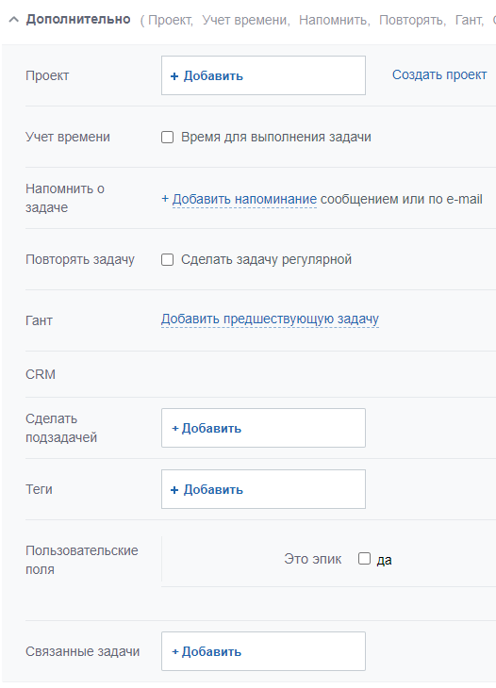

**Проект** – данное поле заполняется, если задача относится к проекту. Можно выбрать из существующих проектов или создать новый. В случае, если кнопка «Добавить задачу» нажимается из проекта, то автоматически подставится текущий проект.

**Учет времени** – при активации данной настройки система даст возможность указать сколько времени в часах и минутах отведено на выполнение данной задачи. Отведенное количество времени будет указано в информации о задаче. По мере выполнения задачи и/или после завершения задачи можно отразить информацию о фактически затраченном времени.

**Напомнить о задаче** – данная настройка позволяет установить дополнительное напоминание одному из участников задачи на почту или в сообщения в Битриксе.

**Повторять задачу** – данная настройка позволяет сделать задачу регулярной. При активации настройки необходимо будет указать период повторяемости, дату окончания повторяемости и количество повторов.

**Гант** – данная настройка позволяет связать новую задачу с уже существующей в системе, явно указав зависимость от нее.

**CRM** – поле неактивно.

**Сделать подзадачей** – можно прикрепить задачу к другой, сделав ее подчиненной задачей. В случае, если создавать задачу на основании вышестоящей, поле заполняется автоматически.

**Теги** – те самые теги #аналитика, #программирование, #верхнийуровень, #административная. Заполняется в соответствии со смыслом задачи (см. памятку), используются для возможности отборов.

Пользовательские поля:

**Это эпик** – ставится только для задач верхнего уровня.

**Связанные задачи** – выбранные задачи, с которыми текущая связана по смыслу или любому иному признаку. Поле для удобства понимания связей между задачами.

Выполнение задач, наблюдатель в задаче

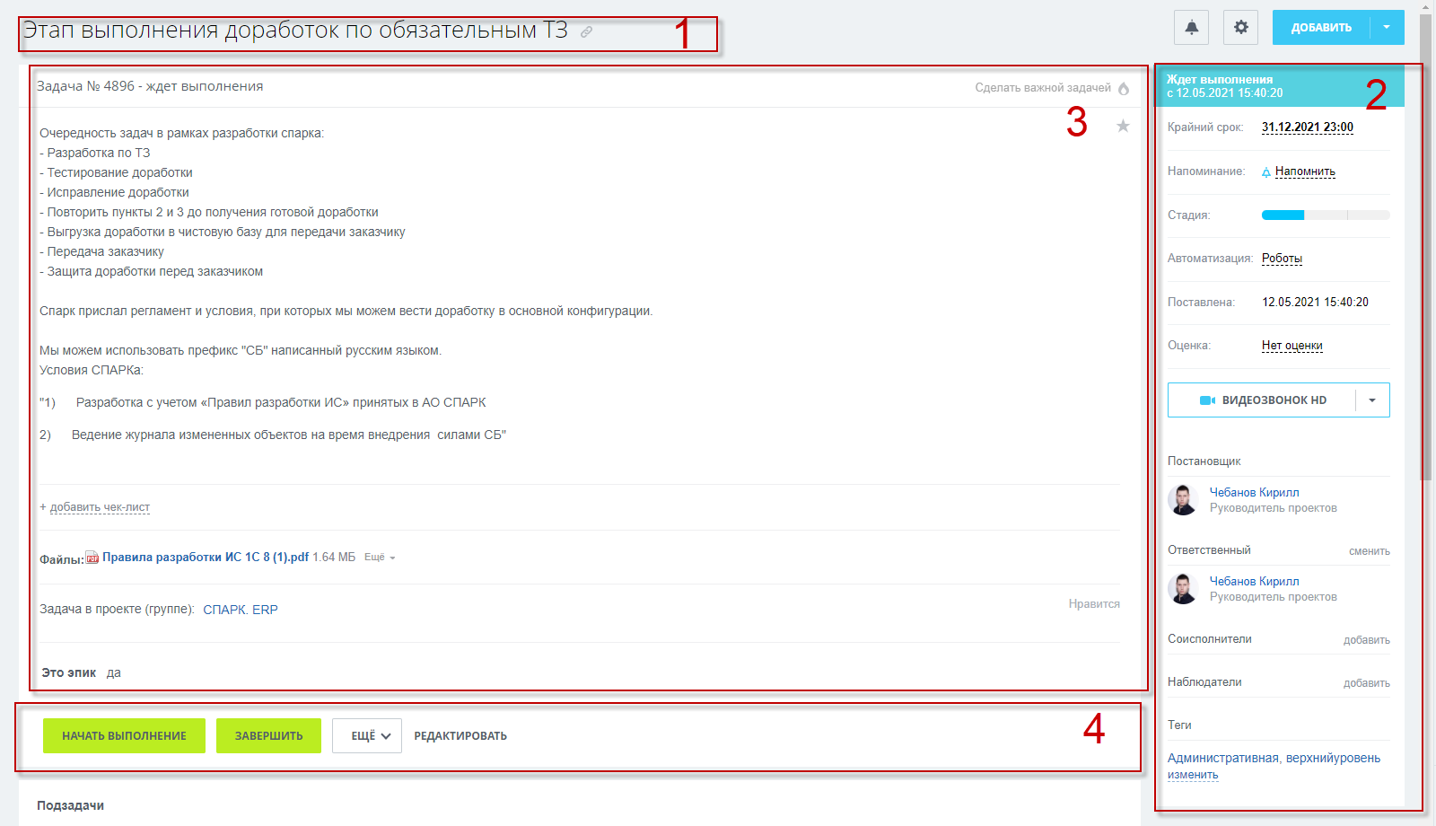

Поле 1 – название задачи

Поле 2 – основные измеримые параметры задачи: срок исполнения задачи, наличие напоминаний, стадия работы, имеется ли автоматизация, когда была поставлена задача, ответственный, постановщик, соисполнители, наблюдатели, теги.

Поле 3 – описание задачи. Текстовая часть описания, приложенные документы, принадлежность к проекту и/или вышестоящей задаче, связанные задачи, предшествующие задачи.

Поле 4:

«**Начать выполнение**» - означает, что Вы начали работу над задачей и будет идти фиксация времени на работку. После нажатия меняется на «приостановить».

«**Завершить**» - кнопка для завершения работы над задачей.

«**Еще**» - дополнительное меню, которое позволяет: копировать задачу, создать подзадачу, добавить в план рабочего дня задачу, делегировать ее другому, отложить, удалить.

«**Редактировать**» - доступна в случае, если есть права на редактирование задачи.

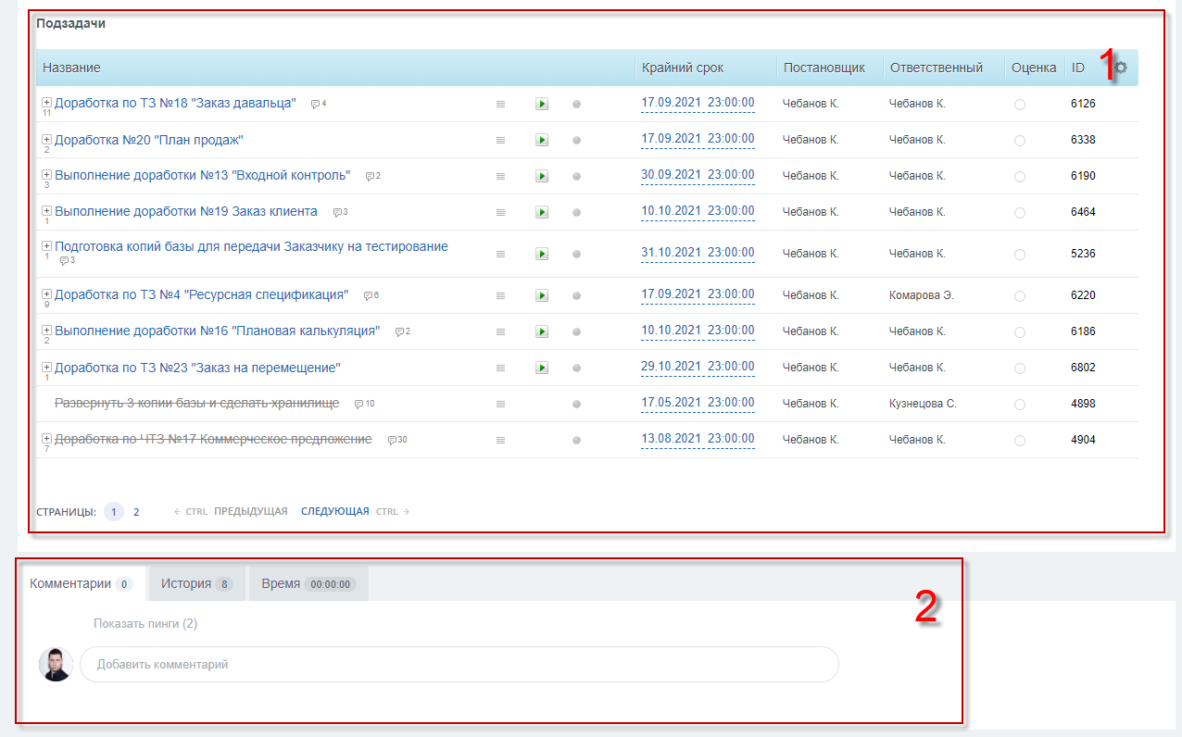

Вторая часть интерфейса задачи посвящена подзадачам (1 на скриншоте) и истории задачи (2 на скриншоте).

В блоке «Подзадач» будут указаны все подзадачи, которые принадлежат данной задаче, с указанием основных параметров задачи, индикатором количества комментариев к задаче, возможностью развернуть и посмотреть вложенные задачи, если они есть.

Блок истории делится на 3 вкладки: «Комментарии», «История», «Время». В «Комментариях» выводятся все комментарии к задаче, в том числе и технологические сообщения системы о том, что задача почти просрочена. В «Комментарии» можно прикладывать документы, ссылки, видео, цитаты, обращаться к пользователям системы с использование знака «@». «История» – история изменений параметров задачи. В истории отражается дата постановка задачи и все даты изменений смысловой части задачи: изменение описания, названия, ответственного, даты завершения, добавления чек-листа и тд. В историю не попадает информация о новых комментариях. Вкладка «Время» – используется для отражения (если необходимо) фактически затраченного времени на задачу.

В самом простом варианте задачи – после завершения результат задачи прикладывается в комментарий, а задача завершается с использованием кнопки «Завершить».

В случае, если пользователь находится в роли «Наблюдатель», то ему доступна вся информация по задаче, история изменений по задаче, приложения к задаче. Однако, такой пользователь не может завершить задачу или изменить срок выполнения задачи. «Наблюдателю» доступна функция комментирования задачи.

Проекты и группы

Работу по проекту можно рассматривать с двух сторон: владельца проекта в системе и участника проекта.

Действия с проектом/группой для владельца проекта

Первым шагом является заведение нового проекта. Необходимо перейти на вкладку группы в левом меню или на вкладку проекты в верхнем меню, после воспользоваться кнопкой «**Добавить проект**»



Проект может быть 3 видов: открытый, закрытый и для внешней публикации. С учетом правил, принятых для работы, если это коммерческий проект, то он заводится в режиме «Закрытый проект».

Основные поля заведения проекта:

**Название проекта** – заполняется вручную, должно содержать название клиента и вид проекта (ЕРП, УТ, БП, ДО), информацию о том, что это проект сопровождения;

**Описание проекта** – текстовое поле для описания проекта;

**Изображение** –логотип проекта в системе;

**Тема оформления** – визуальный стиль, в котором будут оформлены страницы проекта;

**Срок проекта** – временные рамки проекта;

**Руководитель проекта** – обладает полными правами в проекте;

**Помощники проекта** – обладают аналогичными правами с РП;

**Сотрудники** – участники проекта;

Блок дополнительно:

**Возможности** – в рамках проекта можно включать или выключать возможности системы. Например, можно сделать так, что в проекте будет только блок задач и ничего более. Важная ремарка – каждый блок это блок самого проекта и он не пересекается с общим функционалом системы или другими проектами.

**Приглашать в проект могут** – настройки прав на добавление новых пользователей в проект;

**Теги** – теги проекта;

**Тип проекта** – выбирается в соответствии с тем, закрытый ли это проект или нет.

После заведения проекта можно произвольным образом расставить задачи, внести информацию на диск, в википедию, в базу знаний и т.д. Работа с подсистемами проекта осуществляется по общей логике работы в системе (см. соответствующие разделы).

Работа с проектом/группой для участника проекта

Действия над задачами, документами, новостями, Википедией и пр. в рамках проекта выполняются таким же образом, как описано в инструкции выше. То есть, например, действия с задачей в проекте можно сделать те же самые, что и в задаче не по проекту.

Новости

Для перехода в меню «Новости» необходимо выбрать соответствующий пункт в левом или в верхнем меню.

В случае выбора пункта «Новости» в левом меню, открывается новостная лента всего Битрикса. В ней будут все новости подряд, и общие Битрикса, и всех проектов, где состоит пользователь. При создании новой новости – она будет отправлена в общую ленту и будет доступна всем пользователям Битрикса.

Пункт «Новости» есть в верхнем меню только в проектах. В этом случае, открывается новостная лента проекта, в которой будут только новости проекта. При отправке новости в эту ленту она будет доступна только участникам проекта.

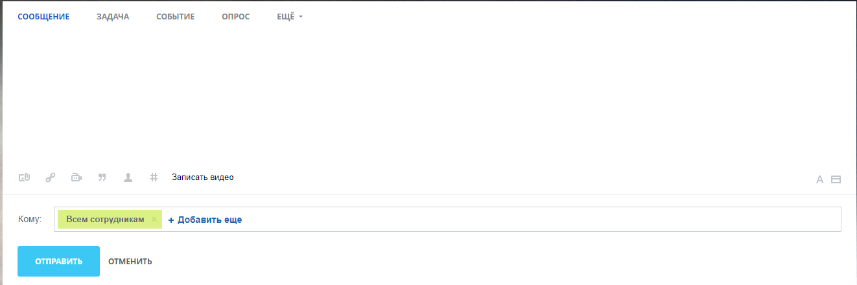

Новость может быть 8 типов:

1. «Сообщение» – текстовое сообщение, с приложенными документами, файлами и тд;
2. «Задача» – будет сформирована задача, которая будет отправлена в новостную ленту и будет видна всем пользователям;
3. «Событие» – отправка в новостную ленту информации о запланированном событии;
4. «Опрос» – отправка в новостную ленту опроса;
5. «Файл» – отправка в новостную ленту файла;
6. «Благодарность» – отправка в новостную ленту благодарности одному или нескольким сотрудникам;
7. «Важное сообщение» – сообщение, которое будет предопределенный срок показываться в новостной ленте на первом месте;
8. «Процесс» – запуск процесса и отправка в ленту информации об этом.

Выбор типа новости осуществляется в верхней части интерфейса написания новости. В зависимости от выбранного типа новости будет меняться рабочая область формирования новости. Возможности текстового редактора новостей аналогичны пункту «Описание» из блока задач.

Сотрудники

Раздел «Сотрудники» открывается из левого меню системы:

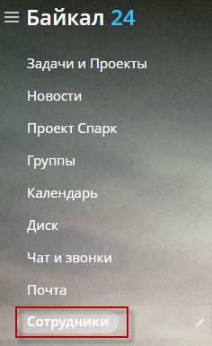

При нажатии на данную кнопку, будет совершен переход в раздел «Структура компании». На данной странице отражается графически иерархия сотрудников в системе. На основании данной иерархии в системе работают базовые права: руководитель группы видит задачи всех специалистов в группе, вышестоящая группа видит все задачи нижестоящих групп и тд.

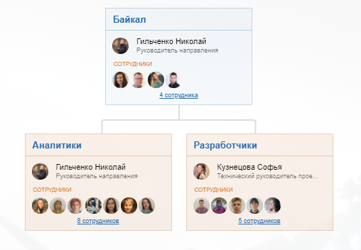

Иерархия «Байкала» настроена таким образом, что РН видит задачи всех пользователей в системе. Тимлиды аналитиков и разработчиков видят все задачи аналитиков и разработчиков соответственно. При этом, Тимлид аналитиков не видит задачи разработчиков.

В верхнем меню страницы доступна вкладка «Сотрудники»:

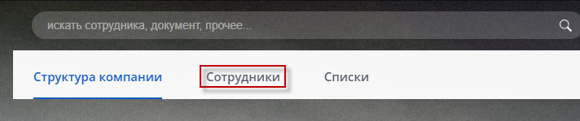

При переходе на данную вкладку, можно посмотреть информацию о всех сотрудниках отдела в списке. При нажатии на конкретного сотрудника из списка открывается карточка сотрудника, где можно посмотреть подробную информацию о сотруднике, посмотреть связанные объекты (например, какие общие задачи имеются), оставить благодарность, начать видео или обычный чат.

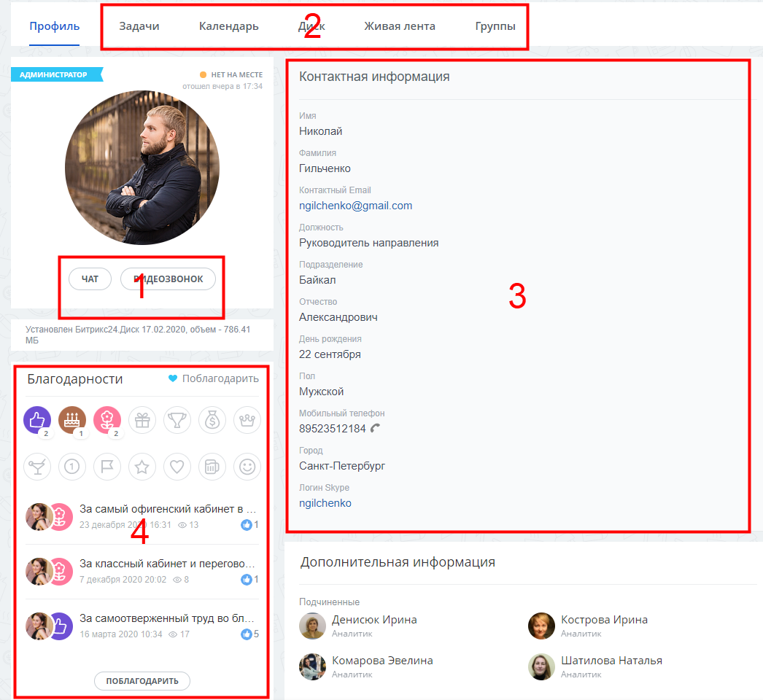

Поле 1 – кнопки для начала обычного или видео чата;

Поле 2 – связанные с пользователем объекты;

Поле 3 – информация о пользователе;

Поле 4 – благодарности.

Кнопка «Профиль» в верхнем левом углу возвращает пользователя на страницу профиля.

Для заполнения профиля необходимо воспользоваться кнопкой «Изменить»:

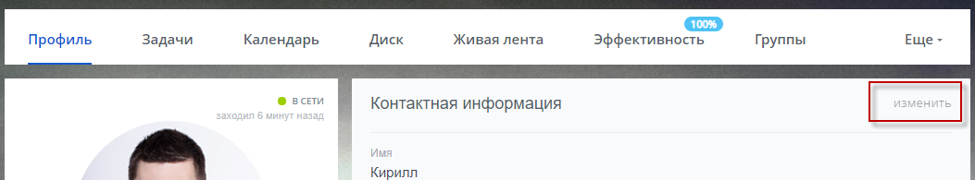

В собственный профиль для его просмотра или настройки можно перейти как из списка в меню «Сотрудники», так и с любой страницы системы, нажав на собственное Имя-Фамилию в верхней части экрана:

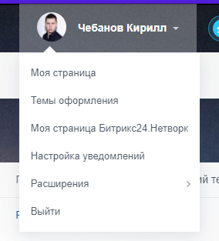

Профиль будет доступен по кнопке «Моя страница».

Wikipedia

Википедия существует только в рамках проекта и поэтому отсутствует в левом меню системы. Для каждого проекта Википедия отдельная, заполняется отдельно.

Для того, чтобы открыть Википедию по проекту необходимо:

Открыть вкладку «Проекты» из верхнего меню:

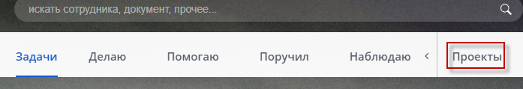

Открыть любой проект и в верхнем меню перейти на вкладку «Wiki»:

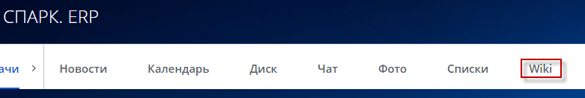

В случае, если в верхнем меню отсутствует вкладка «Wiki», необходимо нажать кнопку «Еще» верхнего меню в правой части экрана и выбрать соответствующий раздел в появившемся списке. Если вкладка отсутствует и там – это означает, что для данного проекта Википедия отключена и следует обратиться к РП.

После нажатия на вкладку «Wiki» осуществляется переход на «Главную страницу» Википедии данного проекта:

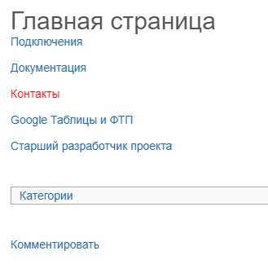

Осуществляя нажатия на названия разделов происходит переход на нужную страницу. Кнопка «Категории» в нижней части страницы откроет страницу, на которой будут отражены все существующие страницы Википедии данного проекта. На главной странице может быть меньше страниц чем в Категориях, так как Википедия позволяет делать вложенные страницы.

Кнопка «Комментировать» позволяет оставить комментарий к каждой странице в Википедии.

Кнопки «Категории» и «Комментировать» автоматически по умолчанию доступны на любой странице Википедии.

Отчеты

Для перехода на страницу с Отчетами необходимо нажать кнопку «Отчеты» на Главной странице Битиркса. Для того, чтобы перейти на Главную страницу системы, необходимо нажать на название «Байкал 24» в верхнем левом углу системы:

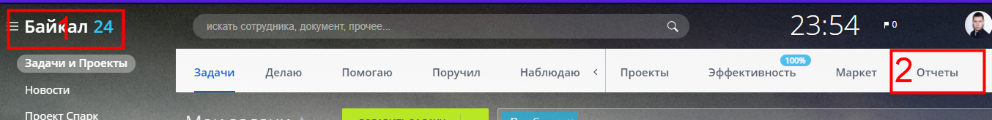

Область 1 – переход на Главную страницу;

Область 2 – кнопка для перехода на страницу с Отчетами. В случае, если кнопка отсутствует в меню, необходимо нажать кнопку «Еще» в верхнем меню в правой части меню. В случае отсутствия кнопки «Отчеты» в списке и в этом случае – необходимо обратиться к Администраторам системы по вопросу прав доступа.

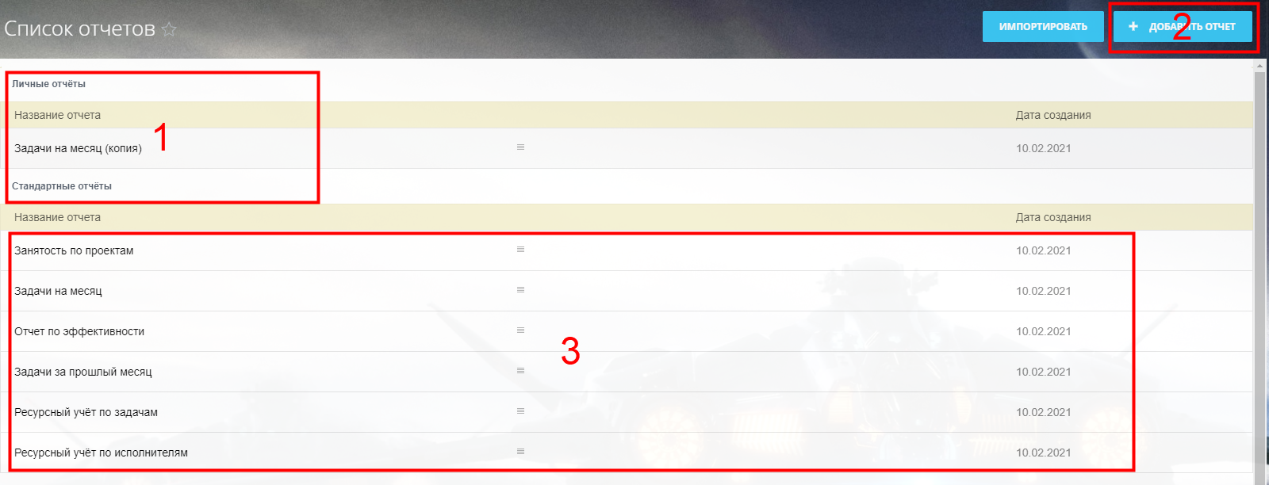

Поле 1 – личные отчеты, настроенные пользователем;

Поле 2 – добавление нового, произвольного отчета. После добавления данный отчет будет отражаться в списке личных отчетов;

Поле 3 – стандартные отчеты системы.

Чтобы воспользоваться любым стандартным отчетом системы, необходимо нажать на него левой клавишей мыши, после чего будет осуществлен переход на страницу отчета:

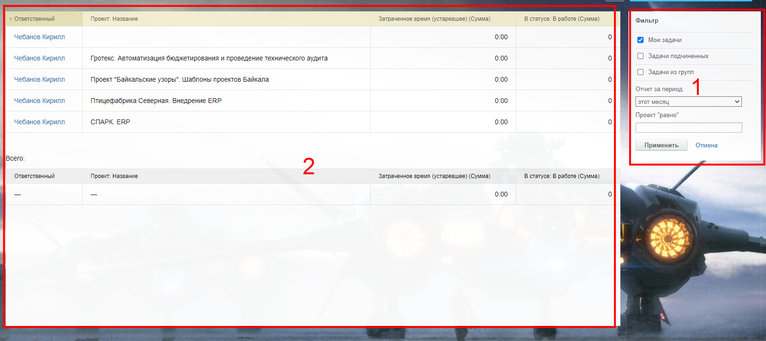

Поле 1 – настройки фильтров для отчета;

Поле 2 – рабочая область отчета, в которой отражаются данные.

Любой отчет в системе (личный или стандартный) можно скопировать и дополнительно донастроить:

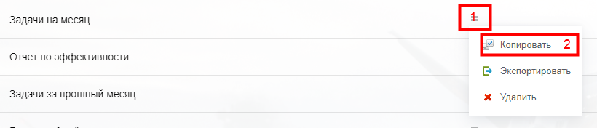

Для этого необходимо нажать на кнопку (1) напротив названия необходимого отчета и выбрать в списке пункт (2) «Копировать».

После нажатия кнопки «Копировать», откроется «Конструктор отчетов», который позволит скорректировать стандартный отчет. Доступные разделы:

«**Название отчета**» - текстовое поле, содержащее название отчета;

«**Описание отчета**» - текстовое поле, содержащее описание отчета;

«**Отчетный период**» - выпадающий список, определяющий интервал отбора для отчета;

«**Не показывать в отчете**» - чек бокс, скрывающий в итоговой форме отчета в фильтрах возможность выбора периода отчета;

«**Колонки**» - перечень колонок, которые будут отражены в отчете;

«**Сортировать по колонке**» - правила сортировки: выбор по какой из колонок осуществляется сортировка и по каким правилам;

«**Фильтр**» - позволяет добавить или убрать условия для фильтрации отчета;

«**Выводить диаграмму**» - при включении данного чек-бокса после построения отчета будет дополнительно построена диаграмма;

«**Общий доступ**» - предоставление доступа другому пользователю системы к личному отчету.

После выполнения настроек необходимо нажать кнопку «**Создать отчет**». Отчет появится в списке личных отчетов и будет доступен для просмотра.

Настройка нового отчета осуществляется по таким же принципам, как и редактирование стандартного отчета.

Работа в Битриксе с точки зрения ролевой структуры

Функции и зоны ответственности РН

В обязанности РН входит

1. Настройка и поддержание в актуальном состоянии базы знаний Байкала;
2. Ведение новостной ленты отдела, фиксация значимых изменений, событий, новостей;
3. Использование отчетов системы для контроля исполнительской дисциплины, пула работ и загрузки специалистов, оценка горизонта планирования работ;
4. Контроль за оплатой системы;

Функции и зоны ответственности ТЭ, РГ

1. Возможна работа ТЭ, РГ в рамках Битрикса как РП;
2. Постановка непроектных задач на специалистов;
3. Выполнение роли наблюдателя в задачах с целью контроля состояния и актуальности задачи, оказания методологической помощи;
4. Выполнение функции проверяющего для отдельных задач; в этом случае на ТЭ, РГ ставится отдельная задача на проверку;

Функции и зоны ответственности РП, ТА

В обязанности РП входит:

1. Создание новых проектов, заполнение основных полей о проекте;
2. Заведение структуры задач проекта;
3. Постановка вложенных задач на исполнение для аналитиков, программистов;
4. Контроль за выполнением задач, сроков задач;
5. Актуализация сроков выполнения задач, ответственных, описания задач и сопутствующих документов;
6. Настройка и актуализация роботов на проектах (при наличии возможности);
7. Донесение информации до команды проекта о статусе роботов на проекте, порядке работы в системе для корректного срабатывания условий;
8. Ведение википедии проекта;
9. Ведение новостной ленты проекта с фиксацией состояния проекта и значимых новостей проекта;
10. РП/ТА могут делегировать отдельные задачи сотрудникам, которые входят в рабочую группу проекта

Функции и зоны ответственности разработчиков, аналитиков

В обязанности аналитиков и разработчиков входит:

1. Получение задач в работу;
2. Своевременное отражение хода работ в задаче;
3. Формирование чек-листов для задачи, если специалист планирует поэтапное выполнение задачи;
4. Отражение полученного результата в задаче (приложенный документ, ссылка на сервер с документами, описание итогов в базе, etc.)
5. Завершение выполненных задач;
6. Постановка задач на проверку или исправление результата;

Функции и зоны ответственности Администратора Битрикса

В обязанности Администратора Битрикса входит:

1. Заведение новых пользователей;
2. Поддержание ролевой модели системы в актуальном состоянии;

Памятка для оперативного доступа к основным тезисам работы с Битриксом

1. При постановке задач всегда использовать теги (отдельное поле в задаче):
   1. #программирование – ставится, если задача для разработчика;
   2. #аналитика – ставится, если задача для аналитика;
   3. #административная – ставится, если задача для РП или общего характера;
   4. #верхнийуровень – ставится, если это задача верхнего уровня с будущими подзадачами;
2. Теги можно комбинировать;
3. Если задача верхнего уровня и поставлен тег #верхнийуровень, то нужно ставить галочку в поле «Это эпик» (раздел «дополнительно» в меню создания задачи);
4. Руководством к действию является задача, где сотрудник указан ответственным;
5. Если задача относится к проекту, то ставить ее нужно внутри соответствующего проекта;
6. Если нужно завести проект, в т.ч. проект сопровождения, то он заводится как «закрытый проект»;
7. Название проекта задается в виде: «Заказчик» + «Сопровождение/внедрение» + «Название продукта»;
8. Структуру задач в проекте, их иерархию, количество уровней, названия и тд определяет РП проекта;
9. Если не понятно, в какую головную задачу ставить задачу по проекту – необходимо уточнить у РП, куда ее ставить;
10. Задача не может иметь больше одного исполнителя;
11. Задача не может иметь соисполнителей;
12. После выполнения задачу нужно завершить;
13. После выполнения задачи, нужно создать задачу на проверку (если написание ТЗ, то на проверку Архитектору, если выполнение доработки, то на проверку аналитику, etc);
14. Если задача в проекте, то в наблюдатели всегда нужно добавить РП или АП (если он не постановщик);
15. Если это задача на аналитика, то в наблюдатели нужно добавить РГ аналитиков и архитектора проекта;
16. Если это задача на разработчика, то в наблюдатели нужно добавить РГ разработчиков, ТЭ и ведущего разработчика проекта (при его наличии);
17. После выполнения задачи, результаты работы необходимо приложить к задаче на выполнение и к задаче на проверку;
18. Если выполняется задача тестирования разработки, итоги тестирования прикладываются и к задаче по тестированию, и к задаче на исправление;
19. Срок по задаче в проекте может менять только РП проекта;
20. Срок по задаче не в проекте может менять только постановщик задачи;
21. Головная задача не закрывается до тех пор, пока не закрыты все подзадачи;
22. Задача всегда должна иметь название, срок выполнения и ответственного;
23. Описание задачи, оценка задачи, любые другие поля в задаче заполняются на усмотрение постановщика задачи;
24. Инициатором выполнения работ на проекте является РП или АП;
25. При создании задачи в проекте не нужно ставить галочку «Принять работу после завершения задачи»;